WDVS Panzereckwinkel 3548 - 11 x 13cm 50m/Rolle

Brillux

Eigenschaften

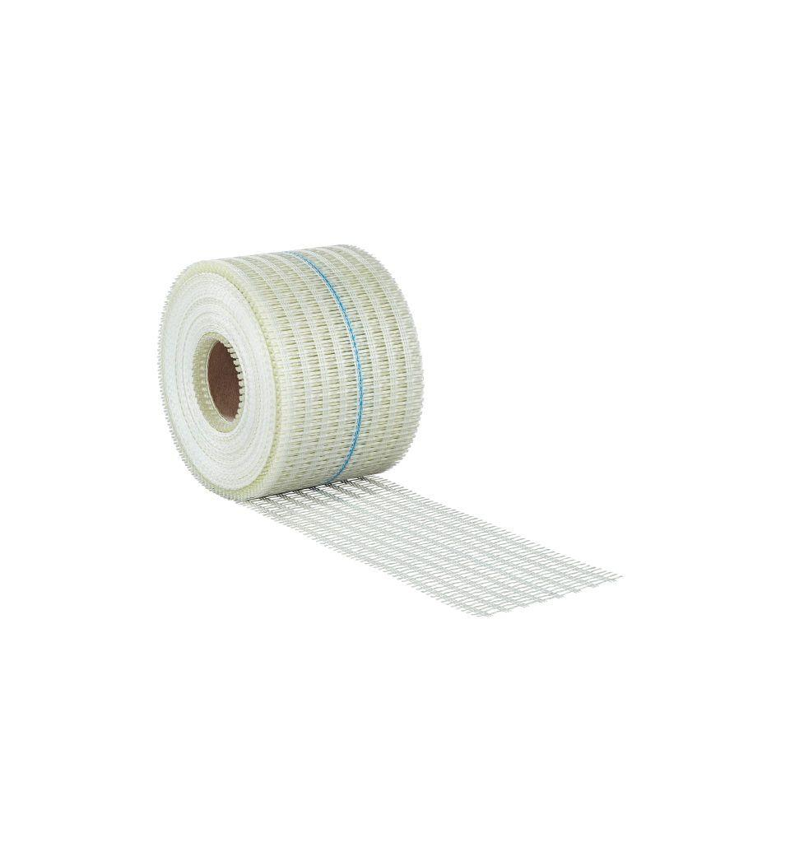

HAN:

3548.0000.0

Werkstoff

Glasfaser

Länge (mm)

50.000,00

Gewicht (kg/m²)

0,28

Anwendungsbereich

Eckarmierungen im Brillux WDV-System, Gebäudeinnenecken, zur Einhaltung brandschutztechnischer Anforderungen

Maschenweite

13.0 x 5.0 mm